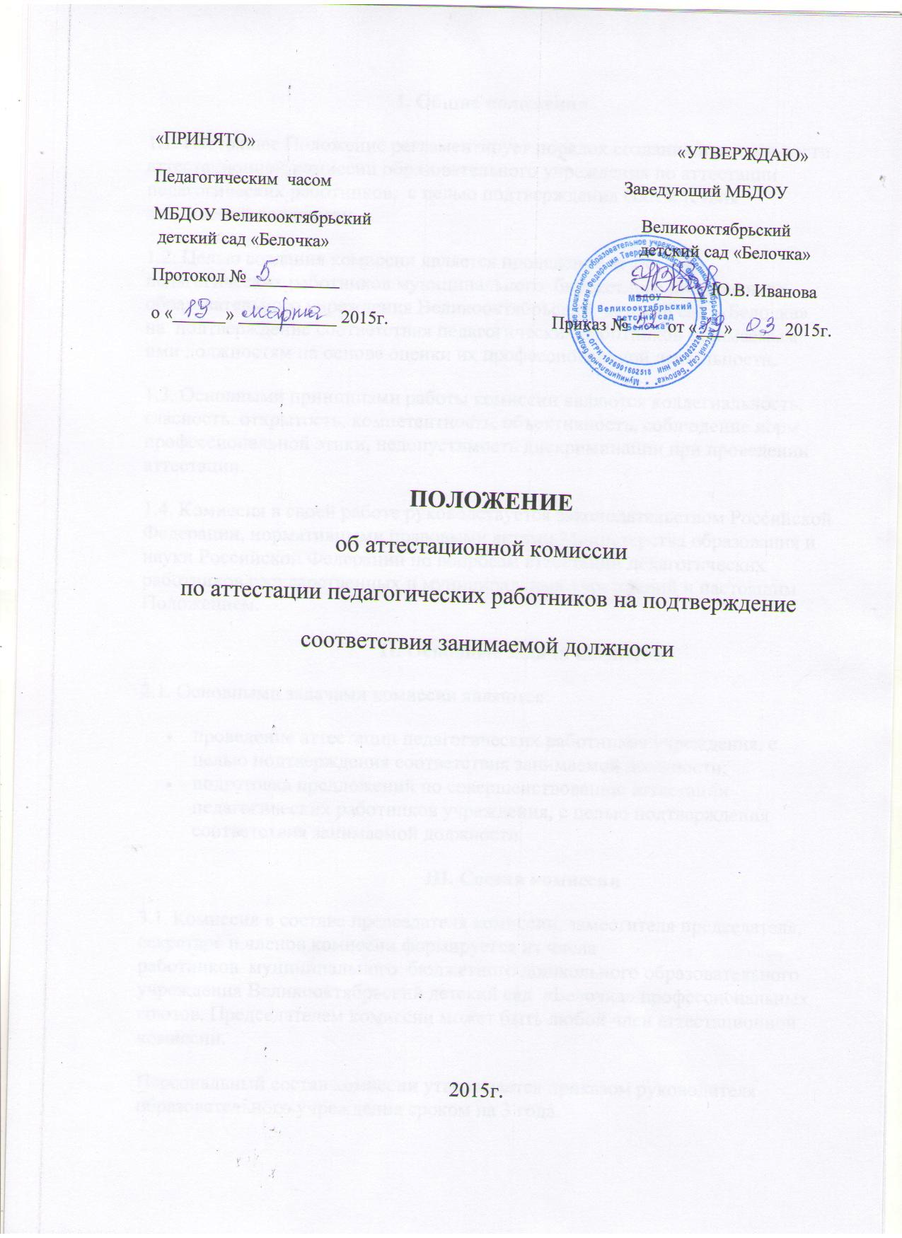

I. Общие положения
1.1. Настоящее Положение регламентирует порядок создания и деятельности аттестационной комиссии образовательного учреждения по аттестации педагогических работников, с целью подтверждения соответствия занимаемой должности.
1.2. Целью создания комиссии является проведение аттестации педагогических работников муниципального бюджетного дошкольного образовательного учреждения Великооктябрьский детский сад «Белочка» на подтверждение соответствия педагогических работников занимаемым ими должностям на основе оценки их профессиональной деятельности.
1.3. Основными принципами работы комиссии являются коллегиальность, гласность, открытость, компетентность, объективность, соблюдение норм профессиональной этики, недопустимость дискриминации при проведении аттестации.
1.4. Комиссия в своей работе руководствуется законодательством Российской Федерации, нормативными правовыми актами Министерства образования и науки Российской Федерации по вопросам аттестации педагогических работников государственных и муниципальных учреждений и настоящим Положением.
II. Основные задачи комиссии
2.1. Основными задачами комиссии являются:
- проведение аттестации педагогических работников учреждения, с целью подтверждения соответствия занимаемой должности;
- подготовка предложений по совершенствованию аттестации педагогических работников учреждения, с целью подтверждения соответствия занимаемой должности.
III. Состав комиссии
3.1. Комиссия в составе председателя комиссии, заместителя председателя, секретаря и членов комиссии формируется из числа
работников муниципального бюджетного дошкольного образовательного учреждения Великооктябрьский детский сад «Белочка» профессиональных союзов. Председателем комиссии может быть любой член аттестационной комиссии.
Персональный состав комиссии утверждается приказом руководителя образовательного учреждения сроком на 3 года.
Место нахождения комиссии – по месту образовательного учреждения
3.2. В состав аттестационной комиссии в обязательном порядке включается представитель выборного органа первичной профсоюзной организации образовательного учреждения, в котором работает данный педагогический работник.
3.3. Состав комиссии формируются таким образом, чтобы была исключена возможность конфликта интересов, который мог бы повлиять на принимаемые комиссией решения.
IV. Регламент работы комиссии
4.1. Руководство работой комиссии осуществляет ее председатель. Заседания комиссии проводятся по мере поступления документов согласно графику, утвержденному приказом руководителя образовательного учреждения на аттестацию.
4.2. Заседания комиссии проводятся под руководством председателя либо при его отсутствии заместителем председателя комиссии.
4.3. Заседание комиссии считается правомочным, если на нем присутствуют не менее двух третей ее членов.
4.4. Сроки проведения аттестации для каждого педагогического работника устанавливаются комиссией индивидуально в соответствии с графиком. При составлении графика должны учитываться сроки действия ранее установленных квалификационных категорий.
4.5. Продолжительность аттестации для каждого педагогического работника с начала ее проведения и до принятия решения комиссии не должна превышать двух месяцев.
4.6. По результатам аттестации педагогического работника, с целью подтверждения соответствия занимаемой должности аттестационная комиссия принимает одно из следующих решений:
- соответствует занимаемой должности (указывается должность работника);
- не соответствует занимаемой должности (указывается должность работника).
4.7. Решение принимается большинством голосов открытым голосованием и считается принятым, если в голосовании участвовало не менее двух третей состава комиссии. При равенстве голосов решение считается принятым в пользу аттестуемого.
4.8. Решение комиссии оформляется протоколом, который подписывается председателем, заместителями председателя, ответственным секретарем и членами комиссии, принимавшими участие в голосовании.
V. Права и обязанности членов комиссии
5.1. Члены комиссии имеют право:
- проводить диагностику результатов деятельности педагогических работников образовательных учреждений; проводить мониторинг (систему постоянного отслеживания направленной регулярной деятельности) приоритетных направлений аттестации педагогических работников образовательных учреждений;
- оказывать консультативные услуги;
- изучать опыт работы аттестационных комиссий других регионов, передовые аттестационные технологии с целью их применения.
5.2. Члены комиссии обязаны:
- знать законодательство Российской Федерации, нормативные правовые акты Министерства образования и науки Российской Федерации и министерства образования Тверской области по вопросам аттестации педагогических работников государственных и муниципальных учреждений, тарифно-квалификационные требования по должностям работников учреждений образования, технологическое обеспечение экспертизы и оценки профессиональной компетентности, вариативные формы и процедуры аттестации педагогических работников;
- соблюдать нормы нравственно-этической и профессиональной культуры при работе в комиссии;
- вести работу в составе комиссии на безвозмездной основе.
VI. Реализация решений комиссии
6.1. Решение комиссии о результатах аттестации педагогических работников утверждается приказом руководителя образовательного учреждения.
6.2. В аттестационный лист вносится запись о решении комиссии, указываются дата и номер приказа образовательного учреждения. Аттестационный лист подписывается председателем комиссии, ее ответственным секретарем и заверяется печатью образовательного учреждения.
6.3. Аттестационный лист и выписка из приказа руководителя организации направляются для ознакомления педагогическому работнику в срок не позднее 30 календарных дней с даты принятия решения аттестационной комиссией под роспись и принятия решений в соответствии с Трудовым кодексом Российской Федерации. Аттестационный лист работника и выписка из приказа руководителя организации хранятся в личном деле педагогического работника.
6.4. Результаты аттестации педагогический работник вправе обжаловать в соответствии с законодательством Российской Федерации.
VII. Делопроизводство
7.1.Заседания комиссии оформляются протоколами.
7.2.Протоколы комиссии подписываются председателем комиссии, секретарем и членами комиссии, участвующими в заседании.
7.3. Нумерация протоколов ведется с начала календарного года.
7.4. Протоколы заседаний комиссии хранятся в образовательном учреждении в течение 5 лет.
7.5.Ответственным за делопроизводство комиссии, решение организационных и технических вопросов работы комиссии, сбор и анализ документов, необходимых для работы комиссии, подготовку проекта приказа образовательного учреждения, заполнение аттестационных листов и подготовку выписки из приказов образовательного учреждения является секретарь комиссии.
VIII. Заключительные положения
8.1. Положение вступает в силу с момента его утверждения образовательным учреждением в установленном порядке.
8.2. Внесения изменений и дополнений в Положение утверждается приказом образовательного учреждения.

